Муниципальное бюджетное
общеобразовательное учреждение
Гомуми белем муниципаль
бюджет учреждениясе
«
СРЕДНЯЯ
“32 НЧЕ УРТА ГОМУМИ
БЕЛЕМ МӘКТӘБЕ”
ОБЩЕОБРАЗОВАТЕЛЬНАЯ
ШКОЛА № 32»
Казан шәһәре Киров районы
Кировского района города Казани
4
20030 Республика Татарстан, г. Казань, ул. Красного Химика, 19
420030 Татарстан Республикасы, Казан ш., Красный Химик ур.,19
ОКПО 34744290. ОГРН 1021603065461. ИНН 1656002268. КПП 165601001
Тел/факс: (843) 554-99-20, 554-18-26, S32.kzn@tatar.ru
ПРИКАЗ
21 » августа 2025 г.
БОЕРЫК
№ 235
«
Об организации питания учащихся муниципальных
общеобразовательных учреждений в 2025/2026 учебном году
В целях обеспечения полноценным питанием учащихся муниципальных учреждений
образования г.Казани, выполнения требований СанПиН 2.3/2.4.3590-20 в части организации
здорового питания, во исполнение постановления Исполнительного комитета г.Казани от
1
8.01.2022 №110 «Об обеспечении питанием учащихся муниципальных общеобразовательных
учреждений г.Казани», с учетом изменений от 27.05.2023 №1627 (далее Постановление), а
также для осуществления дополнительных мер социальной поддержки отдельных категорий
учащихся, рационального использования бюджетных средств,
ПРИКАЗЫВАЮ:
1
. Для организации контроля горячего питания учащихся в школе создать комиссию в
следующем составе:
Директора школы
Сагдиевой Л.Ф.
Зав. производством по столовой
Ответственного за питание
Председатель родительского комитета
Зиятдинова В.С.
Тимуршиной С.Г.
Писоцкова Елена Назыбовна
2
. Организовать учащимся 1-4 классов прием пищи в 2 раза ( завтрак – бесплатный, обед для
посещающих ГПД за счет средств родителей)
3
1
2
3
4
. Организовать горячее питание для учащихся школы № 32 с 02.09.2025 г. по графику
перемена 09.15 – 09.30
перемена 10.15 – 10.30
перемена 11.15 – 11.30
перемена 12.15-12.30
1а,б,в,2а,б,в классы,
3а,б,т, 4а,б,в классы,
5а,б,в 6а,б,в,7в классы,
7а,б,8а,б,в 9а,б,10а,11а
буфет
1
1
2.30
3.20 – 14.00
группа продленного дня.
4
. Организовать дежурство учителей в столовой (по графику)
Дежурный учитель следит за порядком в столовой, контролирует ведение журнала по учету
дотационного питания. Все замечания и предложения записывает в журнал предложений и
замечаний. Следит за сохранностью имущества столовой, а также следит во время раздачи за
гигиеническим состоянием и сохранностью порций.
5
. Для обеспечения контроля за качеством приготовления блюд создать бракеражную комиссию
в составе:
Сагдиевой Л.Ф. – председатель комиссии, директор школы
-
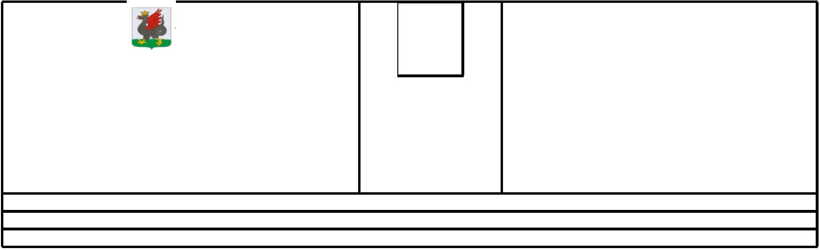

-
-
Зиятдиновой В.С. – зав. столовой,
Тимуршиной С.Г. – ответственная за питание, зам директора по НОВ
Бракераж проводить каждой вновь приготовленной партии с записью в бракеражном журнале.
6
6
. Классным руководителям 1-11 классов:
.1. довести Положение о порядке организации горячего питания школьников до всех
родителей учащихся школы;
6
6
6
6
.2. сопровождать учащихся в столовую;
.3.ежедневно заполнять журнал дотационного питания, отмечая количество питающихся;
.4. вести учет питания детей в классе по категориям;
.6. Организовать бесплатное питание учащихся 5-11 классов из малообеспеченных семей,
нуждающихся в социальной поддержке зарегистрированных в соц.защите Кировского района,
учащихся 1-11-х классов детей граждан, участвующих специальной
военной операции .
.7. Всем классным руководителям, после сверки со списками соц.защиты, необходимо
предоставить следующие документы для организации бесплатного питания учащихся:
–
в
6
-
-
акт обследования,
заявление,
7
. Зав. производством школьной столовой Зиятдиновой В.С.
7
.1. обеспечить учащихся школы качественным горячим питанием, согласно разработанному и
утвержденному двухнедельному меню;
.2. подготовить и привести в порядок всю имеющуюся нормативно-технологическую
документацию;
.3. организовать питание щадящего характера для больных детей по медицинскому
заключению (учащиеся находящиеся на домашнем обучении, согласно спискам соц.защиты);
.4. обеспечить своевременное прохождение медицинского осмотра работников объекта
питания;
7
7
7
7
7
.5. провести ревизию по клеймению и госпроверке весоизмерительных приборов;
.6. несет персональную ответственность за своевременную подготовку столовой к учебном
году; своевременное приготовление пищи и выполнение заявок учащихся; за соблюдение
сан.дез. режима в столовой; введение необходимой документации; соблюдение сроков
реализации продуктов (не принимать продукты недоброкачественные, без сертификатов, даты
изготовления); за своевременную подачу заявок в Департамент по питанию; своевременную
сдачу отчетов в бухгалтерию РОО; за работу технологического и холодильного оборудования,
их правильной эксплуатации в случае неисправности; своевременно подать заявки на ремонт,
несет материальную ответственность за оборудование, посуду, спец.одежду и пр.
7
8
.7. проводить ежедневный количественный суммовой учет питающихся по категориям.
.Ответственному за питание Тимуршиной С.Г. предоставлять в отдел образование
оперативную информацию по организации питания учащихся.
. Назначить ответственной по осуществлению производственного контроля Устюшкину И.А.,
заместителя директора по ХР.
0. Контроль за исполнением данного приказа оставляю за собой.
9
1
Директор школы №32
Л.Ф.Сагдиева

